特約機構申請作業(HMAI0001)
【作業說明】

進入條件

執行本作業時必須參考的原始表單
特約醫事機構特約申請書。

執行本作業前須做過的作業
無。

人工須檢核過哪些報表，才能執行本作業
無須檢核

進入程序／啟動方式
從選單點選「醫務管理子系統」-「 特約醫事機構申請作業」進入如下畫面。
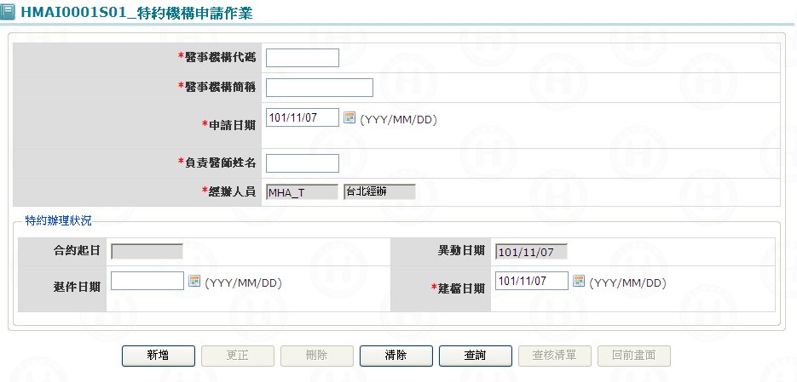

【使用單位、人員】
醫管業務承辦人員。

【操作時機與目的】

On Line作業。

醫管業務承辦人進行特約申請維護作業。
【異常進入處理】
無

畫面名稱 | 特約機構申請作業 | 畫面代號 | HMAI0001S01
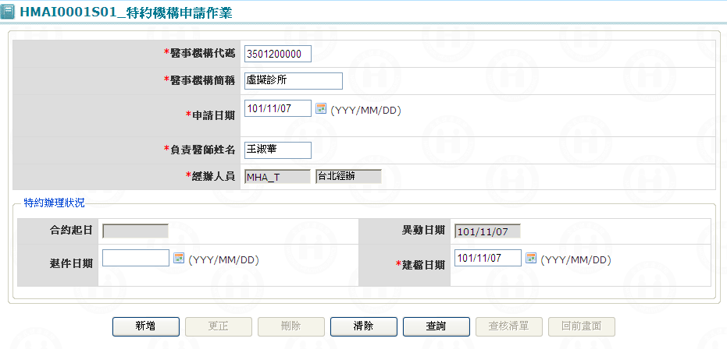

操作說明

機構申請特約：當輸入醫事機構代碼，程式自動檢查衛生署資料庫，若該機構已存在，則將機構簡稱、負責醫師姓名等資料帶入螢幕畫面，再由經辦人員依欄位說明逐一輸入資料，當資料輸入完畢，按新增鍵，則將機構申請特約之相關資料寫入資料庫；若要繼續新增則需先按清除鍵。

特約機構資料更新：先用查詢鍵，將該特約機構查出，再逐一修改更新各欄位之資料，最後按更正鍵，則將機構申請特約之相關資料更正資料庫。

特約機構資料刪除：先用查詢鍵，將該特約機構查出，再按刪除鍵，則將該機構申請特約之相關資料從資料庫刪除，刪除前需再次確認。

查核清單列印：當新增成功後會自動列印，若需再次列印，則按查核清單鍵，該清單內容包括該機構申請特約之負責人、執業醫師、藥事人員等相關違背資料，供經辦人員是否同意特約之參考。

補充說明

本作業維護只會在分區操作﹝各分區只能做轄區內之特約醫事機構﹞。

爾後該機構之建檔或異動，則須分別到「特約醫事機構建檔維護」、「特約醫事機構異動維護」等畫面。

衛福部特約機構轉檔，若有難字，導致無法寫入資料庫。
# 請先將檔案中之難字改成全型空白。
# 透過HMAI8005_檔案上傳作業，將檔案匯入。

若負責人為難字，則請先至『HMAI2601S01_醫事機構醫事人員基本資料作業』，將難字更正。

本作業畫面上，先至負責人ID欄位，用滑鼠點一下後離開，程式會自動抓人員檔之名字。
109新案：

醫事機構代碼必須輸入已存在衛福部醫事機構基本資料檔之機構代碼，若不存在，錯誤訊息為醫事機構代碼不存在。

醫事機構簡稱必須輸入全型字，否則須顯示錯誤訊息為簡稱必須輸入全型字。

畫面名稱 | 特約機構申請作業查詢結果畫面 | 畫面代號 | HMAI0001S02
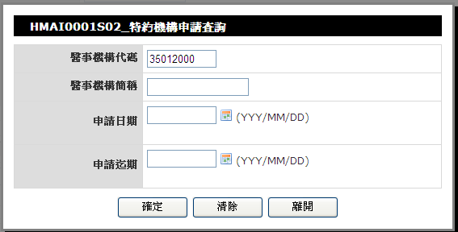

操作說明
進入本畫面時，由「特約機構申請作業」畫面按查詢鍵進入本畫面。

特約機構申請查詢：當需查詢之資料輸入完畢後按確定鍵，則將符合條件之相關資料查出，若查詢到1筆資料則直接把資料帶至『特約機構申請作業』(HMAI0001S01)畫面;若查詢到多筆資料，則將所有醫事機構代碼帶到『特約機構申請作業查詢結果』(HMAI0001S03)畫面;當查不到資料則顯示〝無符合條件資料〞訊息。
* 可先按清除鍵把螢幕上之欄位清成空白。

離開：按回前畫面鍵，結束本作業，回到「特約機構申請作業」畫面。

補充說明

本作業維護只會在分區操作﹝各分區只能做轄區內之特約醫事機構﹞。

醫事機構代碼、簡稱、申請日期、申請迄期等四欄位至少需有一個欄位被輸入。

畫面名稱 | 特約機構申請作業查詢結果畫面 | 畫面代號 | HMAI0001S03
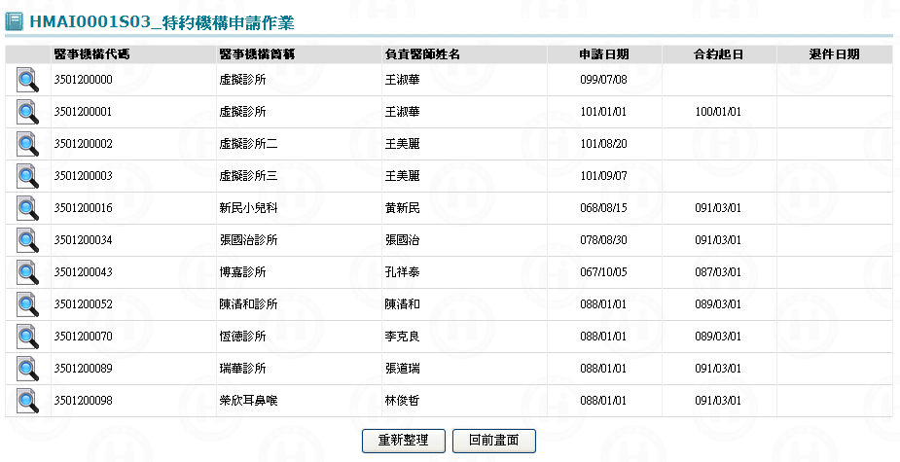

操作說明
進入本畫面時，由「特約醫事機構申請查詢畫面」輸入查詢條件並按確定鍵後，若查詢到多筆資料，則將所有資料帶到本畫面以20筆為一頁顯示清單中。

特約醫事機構申請查詢：若超出一頁以上，則畫面會顯示最前後、前十後十、上下頁與頁碼選擇圖示，以供換頁顯示使用，各圖示功能於后，說明來查詢所需要之特約機構。

|< ：顯示最前一頁（第一頁）。

頁碼左側… ：往前十頁。

1 2 3 …：頁碼（點選該頁碼，重新顯示選取頁碼資料）。

頁碼右側… ：往後十頁。

>| ：顯示最後一頁。

到第n頁：顯示下拉式選單內該頁資料。

醫事機構申請維護：當滑鼠游標指到所需要之特約機構代碼，再將滑鼠左鍵按二下，則將該特約機構之資料帶到特約機構申請畫面。

離開：按回前畫面鍵，結束本作業，回到「特約機構申請作業」畫面。

補充說明
本作業維護只會在分區維護﹝各分區只能做轄區內之特約醫事機構﹞。

